**LAPORAN PRAKTIKUM**

**PEMROGRAMAN WEB I**

**MODUL 2**



**LINK, FRAME, DAN TABLE**

**Oleh:**

**Siti Ainur Rahmawati** **NIM. 2210817220029**

**PROGRAM STUDI TEKNOLOGI INFORMASI**

**FAKULTAS TEKNIK**

**UNIVERSITAS LAMBUNG MANGKURAT**

**MARET 2023**

# LEMBAR PENGESAHAN

**LAPORAN PRAKTIKUM PEMROGRAMAN WEB I**

**MODUL 2**

Laporan Praktikum Pemrograman Web I Modul 2: Struktur Dasar HTML Sederhana ini disusun sebagai syarat lulus mata kuliah Praktikum Pemrograman Web I. Laporan Prakitkum ini dikerjakan oleh:

Nama Praktikan : Siti Ainur Rahmawati

NIM : 2210817220029

|  |  |
| --- | --- |
| Menyetujui,  Asisten Praktikum  Muhammad Ravi Hirmawan  NIM. 2110817310011 | Mengetahui,  Dosen Penanggung Jawab Praktikum  Arief Trisno Eko Suryo, S.T., M.T.  NIP. 199106172022031007 |

# DAFTAR ISI

LEMBAR PENGESAHAN 2

DAFTAR ISI 3

DAFTAR TABEL 5

DAFTAR GAMBAR 6

SOAL 1 7

A. Source Code 7

B. Output Program 8

C. Pembahasan 8

D. Tautan Git 9

SOAL 2 10

A. Source Code 10

B. Output Program 11

C. Pembahasan 11

D. Tautan Git 12

SOAL 3 13

A. Source Code 13

B. Output Program 13

C. Pembahasan 13

D. Tautan Git 14

SOAL 4 15

A. Source Code 15

B. Output Program 15

C. Pembahasan 15

D. Tautan Git 16

SOAL 5 17

A. Source Code 17

B. Output Program 17

C. Pembahasan 17

D. Tautan Git 18

SOAL 6 19

A. Source Code 19

B. Output Program 20

C. Pembahasan 20

D. Tautan Git 21

SOAL 7 22

A. Source Code 22

B. Output Program 22

C. Pembahasan 22

D. Tautan Git 23

SOAL 8 24

A. Source Code 24

B. Output Program 25

C. Pembahasan 25

D. Tautan Git 26

SOAL 9 27

A. Source Code 27

B. Output Program 28

C. Pembahasan 28

D. Tautan Git 29

SOAL 10 30

A. Source Code 30

B. Output Program 31

C. Pembahasan 31

D. Tautan Git 32

# DAFTAR TABEL

Tabel 1. Source Code Jawaban Soal 1 5

Tabel 2. Source Code Jawaban Soal 2 8

Tabel 3. Source Code Jawaban Soal 3 11

Tabel 4. Source Code Jawaban Soal 4 13

Tabel 5. Source Code Jawaban Soal 5 15

Tabel 6. Source Code Jawaban Soal 6 17

Tabel 7. Source Code Jawaban Soal 7 20

Tabel 8. Source Code Jawaban Soal 8 22

Tabel 9. Source Code Jawaban Soal 9 25

Tabel 10. Source Code Jawaban Soal 10 28

# DAFTAR GAMBAR

Gambar 1. Screenshot Hasil Jawaban Soal 1 7

Gambar 2. Screenshot Hasil Jawaban Soal 2 10

Gambar 3. Screenshot Hasil Jawaban Soal 3 12

Gambar 4. Screenshot Hasil Jawaban Soal 4 14

Gambar 5. Screenshot hasil Jawaban Soal 5 16

Gambar 6. Screenshot Hasil Jawaban Soal 6 19

Gambar 7. Screenshot Hasil JawabanSoal 7 21

Gambar 8. Screenshot hasil Jawaban Soal 8 24

Gambar 9. Screenshot Hasil Jawaban Soal 9 27

Gambar 10. Screenshot Hasil Jawaban Soal 10 30

# SOAL 1

## Source Code

Tabel 1. Source Code Jawaban Soal 1

|  |  |
| --- | --- |
| 1  2  3  4  5  6  7  8  9  10  11  12  13  14  15  16  17  18  19  20  21  22  23  24  25  26  27  28  29  30  31  32  33  34  35  36  37  38  39  40  41  42  43  44  45  46 | <html>  <head>  <title>Membuat Link</title>  <center>  <h1>Macam-Macam Link</h1>  </center>  </head>  <body>  <a name="TOP">  <a href="#Link Relatif">Link Relatif</a><br>  <a href="#Link Absolut">Link Absolut</a><br>  <a href="#Link with New Window">Link with New Window</a><br>  <a href="#Link Ke Email">Link Relatif</a><br>  </a>  <br><br><br><br>  <a name="Link Relatif">  <h1>Ini adalah contoh Link Relatif</h1>  <p>  Klik <a href="PRAK201.html"> di sini</a> Jika Anda akan menuju halaman berikutnya  </p>  </a>  <br><br>  <a name="Link Absolut">  <h1>Ini adalah contoh Link Absolut</h1>  <p>  Buka <a href="http://www.google.com"> www.google.com</a> untuk pencarian yang Anda inginkan  </p>  </a>  <br><br>  <a name="Link with New Window">  <h1>Ini adalah contoh Link dengan Window Baru</h1>  <p>  Buka <a href="http://www.google.com"target="_blank"> www.google.com</a> di halaman baru  </p>  </a>  <br><br>  <a name="Link ke Email">  <h1>Ini adalah contoh Link ke Email</h1>  <p>  Anda bisa menghubungi saya di <a href="mailto:2210817220029@mhs.ulm.ac.id">E-mail ini</a>untuk pertanyaan lebih lanjut  </p>  </a>  <br>  <a href="#TOP">Kembali ke atas</a>  </body>  </html> |

## Output Program

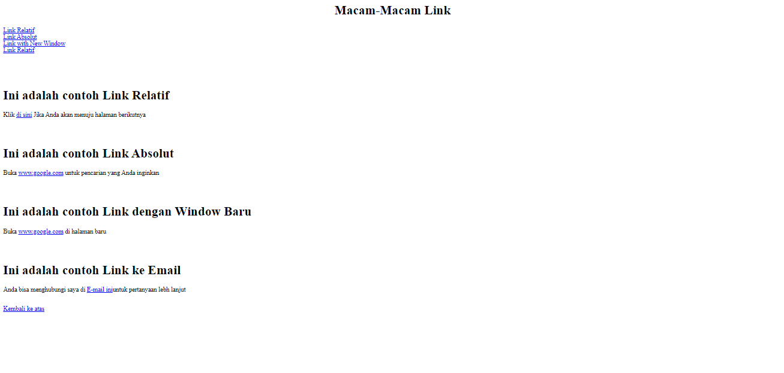

Gambar 1. Screenshot Hasil Jawaban Soal 1

## Pembahasan

Pada baris [1] – [46] <html>...</html> berfungsi mendefinisikan sebuah dokumen html

Pada baris [2] – [7] <head>...</head> berfungsi menandakan bagian head dokumen, yang mana memuat informasi pada dokumen tetapi tidak ditampilkan pada dokumen

Pada baris [3] <title>...</title> berfungsi memberikan judul pada dokumen yang kemudian akan ditampilkan pada tab

Pada baris [4] – [6] <center>...</center> berfungsi menempatkan elemen di tengah layar

Pada baris [5], [17], [24], [31], dan [38] <h1>-<h6>...</h1>-</h6> berfungsi mendifinisikan heading ke-1 s/d heading ke-6, yang semakin kecil nilai headingnya maka semakin kecil ukuran tampilan hurufnya

Pada baris [8] – [45] <body>...</body> berfungsi menandakan body dokumen, yang mana berisi informasi yang akan ditampilkan pada dokumen

Pada baris [9] – [14], [16] – [21], [23] – [28], [30] – [35], dan [37] – [42] <a>...</a> mendefinisikan sebuah anchor/hyperlink, dengan atribut name="..." mendefinisikan nama elemen

Pada baris [10], [11], [12], [13], [19], [26], [33], [40], dan [44] <a>...</a> mendefinisikan sebuah anchor/hyperlink, dengan atribut href="..." mendefinisikan link tujuan, pada baris [33] target="_blank" berfungsi memuat dokumen baru ke dalam window baru yang kosong, pada baris [40] "mailto:..." mendefinisikan alamat email tujuan

Pada baris [10], [11], [12], [13], [15], [22], [29], [36], dan [43] <br> berfungsi menyisipkan baris kosong tanpa harus keluar dari elemen tersebut

Pada baris [18] – [20], [25] – [27], [32] – [34], dan [39] – [41] <p>...</p> berfungsi mendefinisikan sebuah pargaraf yang akan ditampilkan pada dokumen

Pada baris [33] <br> berfungsi menyisipkan baris kosong tanpa harus keluar dari elemen tersebut

## Tautan Git

https://github.com/kemerekehe/Pemrograman-Web-1/tree/Modul-1/Modul%201

# 

# SOAL 2

## Source Code

Tabel 2. Source Code Jawaban Soal 2

|  |  |
| --- | --- |
| 1  2  3  4  5  6  7  8  9  10  11  12  13  14  15  16  17  18  19  20  21  22  23  24  25  26  27  28  29  30  31 | <html>  <head>  <style>  a:link {  color:#000000;  background-color:transparent;  text-decoration:none;  }  a:visited {  color:#000000;  background-color:transparent;  text-decoration:none;  }  a:hover {  color:#000000;  background-color:transparent;  text-decoration:underline;  }  a:active {  color:#000000;  background-color:transparent;  text-decoration:underline;  }  </style>  <title>Mengubah Warna Link</title>  </head>  <body>  <p>Perubahan Style</p>  Ini adalah <a href="PRAK201.html" target="_blank">link ke halaman lain</a>  </body>  </html> |

## 

## Output Program

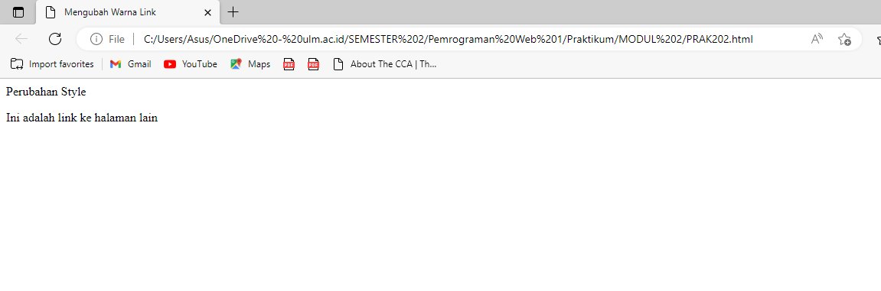

Gambar 2. Screenshot Hasil Jawaban Soal 2

## Pembahasan

Pada baris [1] – [31] <html>...</html> berfungsi mendefinisikan sebuah dokumen html

Pada baris [2] – [26] <head>...</head> berfungsi menandakan bagian head dokumen, yang mana memuat informasi pada dokumen tetapi tidak ditampilkan pada dokumen

Pada baris [3] – [24] <style>...</style> mendefinisikan kode CSS

Pada baris [4] – [8] a:link {...} mendefinisikan status link yang belum dikunjungi,

Pada baris [9] – [13] a:visited {...} mendefinisikan status link yang sudah dikunjungi

Pada baris [14] – [18] a:hover {...} mendefinisikan status link yang didekati kursor

Pada baris [19] – [23] a:active {...} mendefinisikan status link setelah beberapa saat diklik

Pada baris [5], [10], [15], dan [20] color: berfungsi mengatur warna elemen

Pada baris [6], [11], [16], dan [21] background-color: berfungsi mengatur warna latar belakang elemen

Pada baris [7], [12], [17], dan [22] text-decoration: berfungsi mengatur elemen tambahan pada teks

Pada baris [25] <title>...</title> berfungsi memberikan judul pada dokumen yang kemudian akan ditampilkan pada tab

Pada baris [27] – [30] <body>...</body> berfungsi menandakan body dokumen, yang mana berisi informasi yang akan ditampilkan pada dokumen

Pada baris [28] <p>...</p> berfungsi mendefinisikan sebuah pargaraf yang akan ditampilkan pada dokumen

Pada baris [29] <a>...</a> mendefinisikan sebuah anchor/hyperlink, href="..." mendefinisikan link tujuan, dan target="_blank" berfungsi memuat dokumen baru ke dalam window baru yang kosong

## Tautan Git

https://github.com/kemerekehe/Pemrograman-Web-1/tree/Modul-1/Modul%201

# 

# SOAL 3

## Source Code

Tabel 3. Source Code Jawaban Soal 3

|  |  |
| --- | --- |
| 1  2  3  4  5  6  7  8  9  10  11  12  13  14  15  16  17 | <html>  <head>  <title>Belajar PW</title>  </head>  <body>  <p> Tag hr mendefinisikan sebuah garis horisontal, default-nya adalah rata tengah:</p>  <hr color="green" >  <p align="left">Terdapat paragraf disini</p>  <hr width="80%" size="10" align="left">  <p align="right">Terdapat paragraf disini </p>  <hr width="400" size="6" align="right" color="red">  <center>  <p>Terdapat paragraf disini</p>  </center>  <!- Ini adalah koentar yang tidak akan ditampilkan di layar browser -->  </body>  </html> |

## Output Program

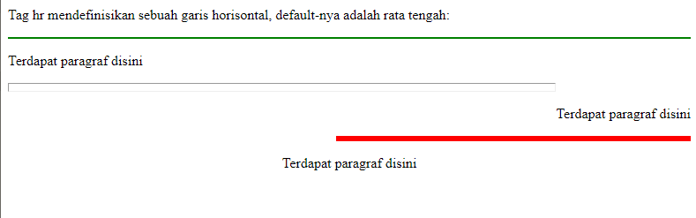

Gambar 3. Screenshot Hasil Jawaban Soal 3

## Pembahasan

Pada baris [1] <html> berfungsi mendefinisikan sebuah dokumen html

Pada baris [2] <head> berfungsi menandakan awal bagian head dokumen, yang mana memuat informasi pada dokumen tetapi tidak ditampilkan pada dokumen

Pada baris [3] <title> berfungsi memberikan judul pada dokumen yang kemudian akan ditampilkan pada tab, </title> penanda akhir dari judul

Pada baris [4] </head> penanda akhir dari head dokumen

Pada baris [5] <body> berfungsi menandakan body dokumen, yang mana berisi informasi yang akan ditampilkan pada dokumen

Pada baris [6], [8], [10], dan [13] <p> berfungsi mendefinisikan sebuah pargaraf. Kemudian diakhiri dengan tanda </p>

Pada baris [7] <hr> berfungsi mendefinisikan sebuah garis horizontal dengan keterangan warna color=””

Pada baris [8] dan [10] align berfungsi merapikan teks dengan mengatur perataan dan posisi

Pada baris [9] dan [11] width berfungsi mengatur lebar elemen dapat berupa persentase maupun pixel, size berfungsi megatur ukuran elemen, align berfungsi mengatur posisi elemen, color berfungsi mengatur warna elemen

Pada baris [12] <center> berfungsi menempatkan teks di tengah layer

Pada baris [14] </center> menandakan akhir dari fungsi tag center

Pada baris [15] <!--…--> berfungsi menambahkan komentar pada dokumen tetapi tidakakan ditampilkan pada dokumen

Pada baris [16] </body> berfungsi menandakan akhir dari body dokumen sebuah dokumen html

Pada baris [17] </html> berfungsi mendefinisikan akhir dari sebuah dokumen html

## Tautan Git

https://github.com/kemerekehe/Pemrograman-Web-1/tree/Modul-1/Modul%201

# 

# SOAL 4

## Source Code

Tabel 4. Source Code Jawaban Soal 4

|  |  |
| --- | --- |
| 1  2  3  4  5  6  7  8  9  10  11  12  13  14  15  16  17  18  19  20  21  22 | <html>  <head>  <title>Belajar PW</title>  </head>  <body>  <b>Teks ini tebal </b>  <br>  <strong> Teks ini juga tebal </strong>  <br>  <big> Teks ini hurufnya besar </big>  <br>  <em> Teks ini miring </em>  <br>  <i> Teks ini juga miring </i>  <br>  <small> Teks ini hurufnya kecil </small>  <br>  Teks ini berisi <sub> subscript </sub>  <br>  Teks ini berisi <sup> superscript </sup>  </body>  </html> |

## Output Program

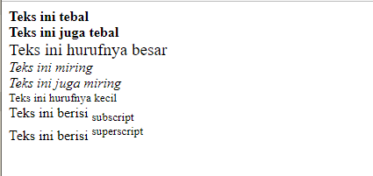

Gambar 4. Screenshot Hasil Jawaban Soal 4

## Pembahasan

Pada baris [1] <html> berfungsi mendefinisikan sebuah dokumen html

Pada baris [2] <head> berfungsi menandakan awal bagian head dokumen, yang mana memuat informasi pada dokumen tetapi tidak ditampilkan pada dokumen

Pada baris [3] <title> berfungsi memberikan judul pada dokumen yang kemudian akan ditampilkan pada tab, </title> penanda akhir dari judul

Pada baris [4] </head> penanda akhir dari head dokumen

Pada baris [5] <body> berfungsi menandakan body dokumen, yang mana berisi informasi yang akan ditampilkan pada dokumen

Pada baris [6] <b>…</b> berfungsi menebalkan tampilan teks

Pada baris [7], [9], [11], [13], [15], [17], dan [19] <br> berfungsi menyisipkan baris kosong tanpa harus keluar dari elemen tersebut

Pada baris [8] <strong>…</strong> berfungsi memeberikan penekanan pada teks yang dianggap penting

Pada baris [10] <big>…</big> berfungsi menampilkan teks menjadi lebih besar

Pada baris [12] <em>…</em> berfungsi memiringkan teks sebagai penekanan

Pada baris [14] <i>…</i> berfungsi memiringkan teks

Pada baris [16] <small>…</small> berfungsi menampilkan teks menjadi lebih kecil

Pada baris [18] <sub>…</sub> berfungsi menampilkan teks dalam bentuk subscript/pangkat bawah

Pada baris [20] <sup>…</sup> berfungsi menampilkan teks dalam bentuk superscript/pangkat atas

Pada baris [21] </body> berfungsi menandakan akhir dari body dokumen sebuah dokumen html

Pada baris [22] </html> berfungsi mendefinisikan akhir dari sebuah dokumen html

## Tautan Git

https://github.com/kemerekehe/Pemrograman-Web-1/tree/Modul-1/Modul%201

# 

# SOAL 5

## Source Code

Tabel 5. Source Code Jawaban Soal 5

|  |  |
| --- | --- |
| 1  2  3  4  5  6  7  8  9  10  11  12  13  14  15  16  17  18  19 | <html>  <head>  <title>Belajar PW</title>  </head>  <body>  <pre>  Ini adalah  Teks yang di-preformat.  Preformat akan menampilkan spasi dan  line break apa adanya.  </pre>  <p>Tag pre cocok untuk menampilkan kode komputer di bawah ini:</p>  <pre>  for i = 1 to 10  print i  next i  </pre>  </body>  </html> |

## Output Program

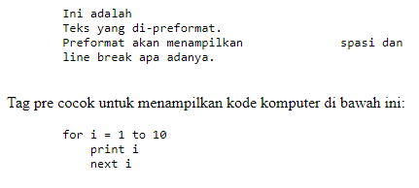

Gambar 5. Screenshot hasil Jawaban Soal 5

## Pembahasan

Pada baris [1] <html> berfungsi mendefinisikan sebuah dokumen html

Pada baris [2] <head> berfungsi menandakan awal bagian head dokumen, yang mana memuat informasi pada dokumen tetapi tidak ditampilkan pada dokumen

Pada baris [3] <title> berfungsi memberikan judul pada dokumen yang kemudian akan ditampilkan pada tab, </title> penanda akhir dari judul

Pada baris [4] </head> penanda akhir dari head dokumen

Pada baris [5] <body> berfungsi menandakan body dokumen, yang mana berisi informasi yang akan ditampilkan pada dokumen

Pada baris [6] - [11] dan [13] – [17] <pre>…</pre> berfungsi menampilkan teks apa adanya dan utuh

Pada baris [12] <p>…</p> berfungsi menampilan paragraph

Pada baris [18] </body> berfungsi menandakan akhir dari body dokumen sebuah dokumen html

Pada baris [19] </html> berfungsi mendefinisikan akhir dari sebuah dokumen html

## Tautan Git

<https://github.com/kemerekehe/Pemrograman-Web-1/tree/Modul-1/Modul%201>

# 

# SOAL 6

## Source Code

Tabel 6. Source Code Jawaban Soal 6

|  |  |
| --- | --- |
| 1  2  3  4  5  6  7  8  9  10  11  12  13  14  15  16  17  18  19  20  21  22  23  24  25 | <html>  <head>  <title>Belajar PW </title>  </head>  <body>  <p>  Bila browser Anda mendukung kemampuan bidirectional override (bdo), baris berikut ini akan dituliskan dari kanan ke kiri (rtl):  </p>  <bdo dir="rtl">  Anggap saja ini tulisan bahasa Arab  </bdo>  <br>  Ini adalah contoh quotation panjang:  <blockquote>  Ini adalah quotation panjang. Ini adalah quotation panjang. Ini adalah quotation panjang. Ini adalah quotation panjang. Ini adalah quotation panjang.  </blockquote>  Ini adalah contoh quotation pendek:  <q>  Ini adalah quotation pendek.  </q>  <p>  Menggunakan elemen blockquote, browser menyisipkan line break dan margin, tetapi elemen q tidak akan menampilkan apapun yang khusus.  </p>    </body>  </html> |

## 

## Output Program

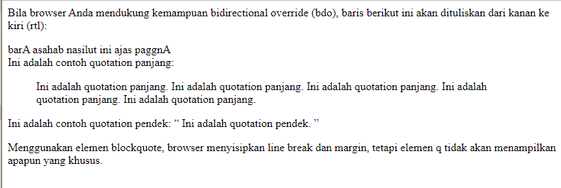

Gambar 6. Screenshot Hasil Jawaban Soal 6

## Pembahasan

Pada baris [1] <html> berfungsi mendefinisikan sebuah dokumen html

Pada baris [2] <head> berfungsi menandakan awal bagian head dokumen, yang mana memuat informasi pada dokumen tetapi tidak ditampilkan pada dokumen

Pada baris [3] <title> berfungsi memberikan judul pada dokumen yang kemudian akan ditampilkan pada tab, </title> penanda akhir dari judul

Pada baris [4] </head> penanda akhir dari head dokumen

Pada baris [5] <body> berfungsi menandakan body dokumen, yang mana berisi informasi yang akan ditampilkan pada dokumen

Pada baris [6] - [8] dan [21] - [23] <p>…</p> berfungsi menampilan paragraph

Pada baris [9] dan [11] <bdo>…</bdo> berfungsi menentukan arah teks untuk mengganti arah teks

Pada baris [12] <br> berfungsi menyisipkan baris kosong tanpa harus keluar dari elemen tersebut

Pada baris [13] dan [17] teks tetap tercetak di dokumen meski tidak ada tag

Pada baris [14] – [16] <blockquote>…</blockquote> mendefinisikan sebuah kutipan yang diambil dari sumber lain

Pada baris [18] – [20] <q>…</q> mendefinisikan kutipan singkat

Pada baris [24] </body> berfungsi menandakan akhir dari body dokumen sebuah dokumen html

Pada baris [25] </html> berfungsi mendefinisikan akhir dari sebuah dokumen html

## Tautan Git

<https://github.com/kemerekehe/Pemrograman-Web-1/tree/Modul-1/Modul%201>

# 

# SOAL 7

## Source Code

Tabel 7. Source Code Jawaban Soal 7

|  |  |
| --- | --- |
| 1  2  3  4  5  6  7  8  9  10  11  12  13  14  15  16  17  18  19  20 | <html>  <head>  <title>Belajar PW</title>  </head>  <body>  <h4>Sebentuk list unordered:</h4>  <ul>  <li>Kopi</li>  <li>Teh</li>  <li>Susu</li>  </ul>  <br>  <h4>Sebentuk list ordered:</h4>  <ol>  <li>Kopi</li>  <li>Teh</li>  <li>Susu</li>  </ol>  </body>  </html> |

## Output Program

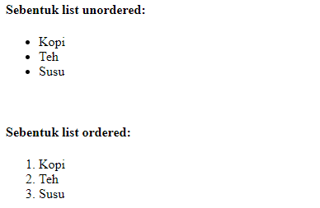

Gambar 7. Screenshot Hasil JawabanSoal 7

## 

## Pembahasan

Pada baris [1] <html> berfungsi mendefinisikan sebuah dokumen html

Pada baris [2] <head> berfungsi menandakan awal bagian head dokumen, yang mana memuat informasi pada dokumen tetapi tidak ditampilkan pada dokumen

Pada baris [3] <title> berfungsi memberikan judul pada dokumen yang kemudian akan ditampilkan pada tab, </title> penanda akhir dari judul

Pada baris [4] </head> penanda akhir dari head dokumen

Pada baris [5] <body> berfungsi menandakan body dokumen, yang mana berisi informasi yang akan ditampilkan pada dokumen

Pada baris [6] dan [13] <h1>-<h6>…</h1>-</h6> berfungsi mendifinisikan heading ke-1 s/d heading ke-6, yang semakin kecil nilai headingnya maka semakin kecil ukuran tampilan hurufnya.

Pada baris [7] – [11] <ul>…</ul> berfungsi mengurutkan suatu list dengan urutan berupa karakter special/unordered

Pada baris [8] – [10] dan [15] – [17] <li>…</li> mendefinisikan elemen pada list

Pada baris [12] <br> berfungsi menyisipkan baris kosong

Pada baris [14] – [18] <ol>…</ol> berfungsi mengurutkan suatu list dengan urutan angka atau huruf/ordered

Pada baris [19] </body> berfungsi menandakan akhir dari body dokumen sebuah dokumen html

Pada baris [20] </html> berfungsi mendefinisikan akhir dari sebuah dokumen html

## Tautan Git

https://github.com/kemerekehe/Pemrograman-Web-1/tree/Modul-1/Modul%201

# 

# SOAL 8

## Source Code

Tabel 8. Source Code Jawaban Soal 8

|  |  |
| --- | --- |
| 1  2  3  4  5  6  7  8  9  10  11  12  13  14  15  16  17  18  19  20  21  22  23  24  25  26  27  28  29  30  31  32  34  35  36  37  38  39  40  41  42  43 | <html>  <head>  <title>Belajar PW </title>  </head>  <body>  <h4>List bernomor:</h4>  <ol>  <li>Apel</li>  <li>Pisang</li>  <li>Lemon</li>  <li>Jeruk</li>  </ol>  <h4>List dengan huruf:</h4>  <ol type="A">  <li>Apel</li>  <li>Pisang</li>  <li>Lemon</li>  <li>Jeruk</li>  </ol>  <h4>List dengan huruf kecil:</h4>  <ol type="a">  <li>Apel</li>  <li>Pisang</li>  <li>Lemon</li>  <li>Jeruk</li>  </ol>  <h4>List dengan angka romawi:</h4>  <ol type="I">  <li>Apel</li>  <li>Pisang</li>  <li>Lemon</li>  <li>Jeruk</li>  </ol>  <h4>List dengan angka romawi kecil:</h4>  <ol type="i">  <li>Apel</li>  <li>Pisang</li>  <li>Lemon</li>  <li>Jeruk</li>  </ol>  </body>  </html> |

## Output Program

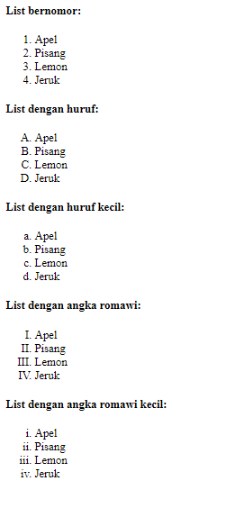

Gambar 8. Screenshot hasil Jawaban Soal 8

## Pembahasan

Pada baris [1] <html> berfungsi mendefinisikan sebuah dokumen html

Pada baris [2] <head> berfungsi menandakan awal bagian head dokumen, yang mana memuat informasi pada dokumen tetapi tidak ditampilkan pada dokumen

Pada baris [3] <title> berfungsi memberikan judul pada dokumen yang kemudian akan ditampilkan pada tab, </title> penanda akhir dari judul

Pada baris [4] </head> penanda akhir dari head dokumen

Pada baris [5] <body> berfungsi menandakan body dokumen, yang mana berisi informasi yang akan ditampilkan pada dokumen

Pada baris [6], [13], [20], [27], dan [35] <h1>-<h6>…</h1>-</h6> berfungsi mendifinisikan heading ke-1 s/d heading ke-6, yang semakin kecil nilai headingnya maka semakin kecil ukuran tampilan hurufnya

Pada baris [7] – [12], [14] – [19], [21] – [26], [28] – [34], dan <ol>…</ol> berfungsi mengurutkan suatu list dengan urutan angka atau huruf/ordered

Pada baris [8] – [11], [15] – [18], [22] - [25], [29] - [32], dan [37] - [40] <li>…</li> mendefinisikan elemen pada list

Pada baris [14], [21], [28], dan [36] atribut type=”...” mendefinisikan tipe urutan pada list

Pada baris [19] </body> berfungsi menandakan akhir dari body dokumen sebuah dokumen html

Pada baris [20] </html> berfungsi mendefinisikan akhir dari sebuah dokumen html

## Tautan Git

https://github.com/kemerekehe/Pemrograman-Web-1/tree/Modul-1/Modul%201

# SOAL 9

## Source Code

Tabel 9. Source Code Jawaban Soal 9

|  |  |
| --- | --- |
| 1  2  3  4  5  6  7  8  9  10  11  12  13  14  15  16  17  18  19  20  21  22  23  24  25  26  27  28 | <html>  <head>  <title>Belajar PW</title>  </head>  <body>  <h4>List dengan bullet berbentuk disc:</h4>  <ul type="disc">  <li>Apel</li>  <li>Pisang</li>  <li>Lemon</li>  <li>Jeruk</li>  </ul>  <h4>List dengan bullet berbentuk lingkaran:</h4>  <ul type="circle">  <li>Apel</li>  <li>Pisang</li>  <li>Lemon</li>  <li>Jeruk</li>  </ul>  <h4>List dengan bullet berbentuk kotak:</h4>  <ul type="square">  <li>Apel</li>  <li>Pisang</li>  <li>Lemon</li>  <li>Jeruk</li>  </ul>  </body>  </html> |

## Output Program

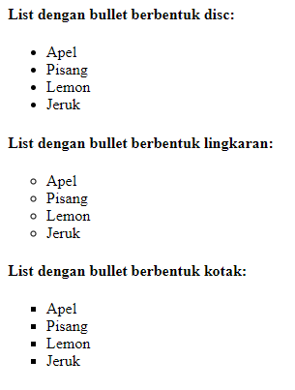

Gambar 9. Screenshot Hasil Jawaban Soal 9

## Pembahasan

Pada baris [1] <html> berfungsi mendefinisikan sebuah dokumen html

Pada baris [2] <head> berfungsi menandakan awal bagian head dokumen, yang mana memuat informasi pada dokumen tetapi tidak ditampilkan pada dokumen

Pada baris [3] <title> berfungsi memberikan judul pada dokumen yang kemudian akan ditampilkan pada tab, </title> penanda akhir dari judul

Pada baris [4] </head> penanda akhir dari head dokumen

Pada baris [5] <body> berfungsi menandakan body dokumen, yang mana berisi informasi yang akan ditampilkan pada dokumen

Pada baris [6], [13], dan [20] <h1>-<h6>…</h1>-</h6> berfungsi mendifinisikan heading ke-1 s/d heading ke-6, yang semakin kecil nilai headingnya maka semakin kecil ukuran tampilan hurufnya

Pada baris [7] – [12], [14] - [19], dan [21] - [26] <ul>…</ul> berfungsi mengurutkan suatu list dengan urutan berupa karakter special/unordered

Pada baris [7], [14], dan [21] atribut type=”...” mendefinisikan tipe urutan pada list

Pada baris [8] – [11], [15] – [18], dan [22] - [25] <li>…</li> mendefinisikan elemen pada list

Pada baris [27] </body> berfungsi menandakan akhir dari body dokumen sebuah dokumen html

Pada baris [28] </html> berfungsi mendefinisikan akhir dari sebuah dokumen html

## Tautan Git

https://github.com/kemerekehe/Pemrograman-Web-1/tree/Modul-1/Modul%201

# SOAL 10

## Source Code

Tabel 10. Source Code Jawaban Soal 10

|  |  |
| --- | --- |
| 1  2  3  4  5  6  7  8  9  10  11  12  13  14  15  16  17  18  19  20  21  22  23  24  25  26 | <html>  <head>  <title>Belajar PW</title>  </head>  <body>  <h4>Sebuah list bersarang:</h4>  <ul>  <li>Kopi</li>  <li>Teh  <ul>  <li>Teh hitam</li>  <li>Teh hijau</li>  </ul>  </li>  <li>Susu</li>  </ul>  <br>  <h4>Contoh list definisi:</h4>  <dl>  <dt>Kopi</dt>  <dd>Minuman panas hitam</dd>  <dt>Susu</dt>  <dd>Minuman dingin putih</dd>  </dl>  </body>  </html> |

## Output Program

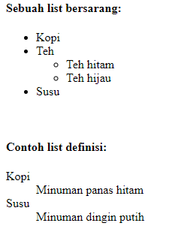

Gambar 10. Screenshot Hasil Jawaban Soal 10

## Pembahasan

Pada baris [1] <html> berfungsi mendefinisikan sebuah dokumen html

Pada baris [2] <head> berfungsi menandakan awal bagian head dokumen, yang mana memuat informasi pada dokumen tetapi tidak ditampilkan pada dokumen

Pada baris [3] <title> berfungsi memberikan judul pada dokumen yang kemudian akan ditampilkan pada tab, </title> penanda akhir dari judul

Pada baris [4] </head> penanda akhir dari head dokumen

Pada baris [5] <body> berfungsi menandakan body dokumen, yang mana berisi informasi yang akan ditampilkan pada dokumen

Pada baris [6] dan [18] <h1>-<h6>…</h1>-</h6> berfungsi mendifinisikan heading ke-1 s/d heading ke-6, yang semakin kecil nilai headingnya maka semakin kecil ukuran tampilan hurufnya

Pada baris [7] - [16] dan [10] - [13] <ul>…</ul> berfungsi mengurutkan suatu list dengan urutan berupa karakter special/unordered

Pada baris [8] - [15] <li>…</li> mendefinisikan elemen pada list

Pada baris [17] <br> berfungsi menyisipkan baris kosong

Pada baris [19] - [24] <dl>…</dl> mendefinisikan list yang berisikan deskripsi atau keterangan

Pada baris [20] dan [22] <dt>…</dt> mendefinisikan nama atau elemen yang akan di deskripsikan

Pada baris [21] dan [23] <dd>…</dd> mendefinisikan deskripsi dari tag dt

Pada baris [25] </body> berfungsi menandakan akhir dari body dokumen sebuah dokumen html

Pada baris [26] </html> berfungsi mendefinisikan akhir dari sebuah dokumen html

## Tautan Git

https://github.com/kemerekehe/Pemrograman-Web-1/tree/Modul-1/Modul%201